Artikel 1

Beursgang ABN Amro kan tot 4,3 miljard euro opbrengen
10-11-15, 09.57u - Bron: Belga
LEES LATER
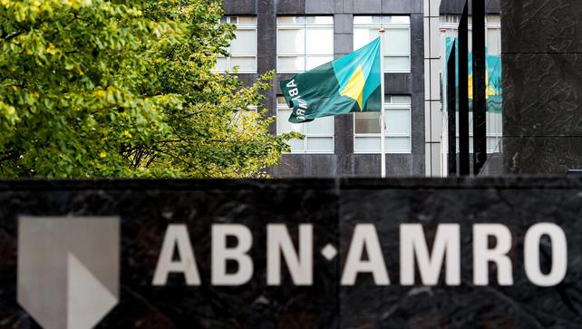 1©ANP
De Nederlandse bank ABN Amro keert op 20 november terug op de beurs in Amsterdam. De beursgang kan tot 4,3 miljard euro opbrengen, zo heeft de bank vandaag bekendgemaakt, samen met NLFI, de stichting die de deelnemingen van de overheid in financiële instellingen beheert.
De prijsvork voor de 188 miljoen aandelen ("certificaten van aandelen") die worden aangeboden, bedraagt 16 tot 20 euro. Dat komt overeen met een opbrengst van 3 tot 3,8 miljard euro. Als de vraag voldoende is, kunnen er meer aandelen geplaatst worden. De opbrengst kan dan oplopen tot ruim 4,3 miljard euro. Dat geld gaat integraal naar de Nederlandse staat.
Indien de optie op extra aandelen volledig gelicht wordt, zal NLFI nog een belang overhouden van 77 procent in ABN Amro. Het is de bedoeling dat belang de komende jaren geleidelijk af te bouwen en uiteindelijk volledig uit te stappen, zo staat in het prospectus van de beursgang.
ABN Amro zal vermoedelijk vanaf 20 november opnieuw noteren op de beurs van Amsterdam, onder het symbool "ABN". De beursgang waardeert de bank op in totaal 15 miljard tot 18,8 miljard euro.
De Nederlandse staat nationaliseerde in oktober 2008 het toenmalige Fortis Bank Nederland (inclusief de Nederlandse delen van ABN Amro). Dat was nodig om de val van de Belgische groep Fortis, dat zich had mispakt aan de overname van ABN Amro, te vermijden. Later werden de genationaliseerde bankactiviteiten gefusioneerd tot ABN Amro.

Artikel 2

Regering betaalt miljard minder rente op staatsschuld

- Belga
wo 04/11/2015 - 11:06 Belga

Dankzij de lage rente moet de federale regering ruim 1 miljard euro minder betalen om haar schuld te financieren. Dat schrijft De Standaard. De staatsschuld loopt wel verder op, maar kost ons dus minder. Het geld zal integraal gebruikt worden om het gat in de begroting te dichten.
10,65 miljard euro. Dat zal de federale overheid dit jaar uitgeven aan rentelasten op de staatsschuld, zo rekent het Agentschap van de Schuld voor. Dat is 330 miljoen minder dan de regering initieel had begroot en ruim een miljard minder dan in 2014. In vergelijking met drie jaar geleden is het zelfs 1,7 miljard euro minder.
Nochtans is de staatsschuld niet gedaald, integendeel. Volgens de Nationale Bank klokken alle overheden samen dit jaar op 106,9 procent van het bbp af. Dat is maar liefst 20 procentpunt meer dan de 86,9 procent in 2007, net voor de financiële crisis.
Maar België profiteert van de lage rentevoeten die de Europese Centrale Bank zet, en die ook doorsijpelen naar de overheidsobligaties. De Belgische langetermijnrente bedraagt vandaag 0,88 procent.
De cijfers van het Schuldagentschap zijn ramingen, maar grote wijzigingen worden niet meer verwacht. Het overgrote deel van de financiering is immers al achter de rug.

